Выбираем профессию типа «Человек-Техника»

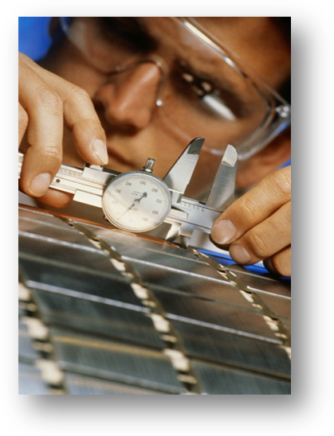
Если вам нравятся лабораторные работы по физике, химии, если вы разбираетесь в бытовой технике, хотите создавать, эксплуатировать или ремонтировать машины, механизмы, аппараты, пробуете свои силы в изобретательстве, техническом моделировании, предлагаем вам познакомиться с профессиями «Человек – Техника».

Общепризнано, что техника обогащает нашу жизнь, она помогает человеку приспосабливать среду к себе, сберегать свои усилия, изменять обстоятельства, облегчает жизнь.
Профессии типа «Человек – Техника» объединяют в себе те виды деятельности, в которых происходит активное взаимодействие с разнообразными приборами, машинами, механизмами. Здесь ведущий предмет труда – технические объекты (машины, механизмы), их свойства, материалы, виды энергии.
Склонности и предпочтения, выраженные способности, присущие выбирающим профессию типа «Человек-Техника»:
- исследовать, наблюдать;
- создавать и испытывать новые образцы;
- планировать, конструировать, проектировать, разрабатывать, моделировать;
- придумывать новые способы деятельности;
- принимать нестандартные решения.
Профессионально важные качества:
- технический склад ума;
- пространственное воображение;
- хорошая координация движений;
- точное зрительное, слуховое, тактильное восприятие;
- умение переключать и концентрировать внимание;
- склонность к практическому труду;
- эмоциональная устойчивость.

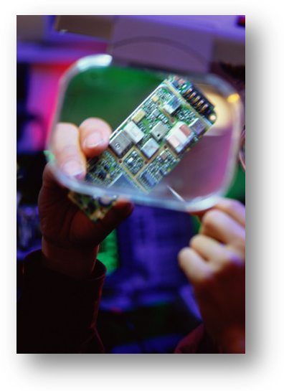
При обработке, преобразовании, перемещении или оценке технических объектов от работника требуется точность действий. Поскольку технические объекты практически всегда создаются самим человеком, в мире техники имеются особенно широкие возможности для новаторства, выдумки, технического творчества, однако наряду с творческим подходом к делу в области техники от человека требуется высокая исполнительская дисциплина.
Среди профессий типа «Человек-Техника» можно выделить:
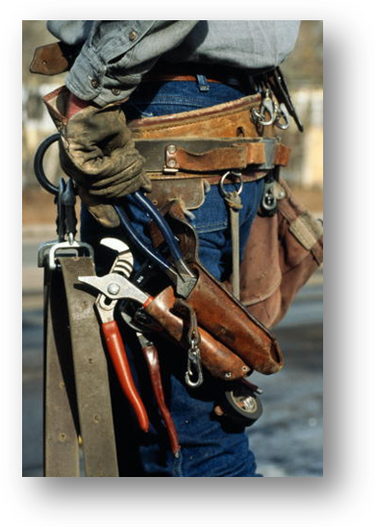
- профессии по добыче, обработке грунтов, горных пород (проходчик, техник-металлург, шахтер);
- профессии по производству и обработке металла, механической сборке, монтажу машин, приборов (токарь, фрезеровщик, станочник широкого профиля, слесарь механосборочных работ);
- профессии по ремонту, наладке, обслуживанию технологических машин, установок, транспортных средств (инженер, инженер-механик, сварщик, слесарь по ремонту автомобилей);
- профессии по монтажу, ремонту зданий, сооружений, конструкций (строитель, столяр, плотник, каменщик);
- профессии по сборке, монтажу ремонту, наладке, обслуживанию электрооборудования, приборов, аппаратов (электромонтажник, механик по ремонту теле- и радиоаппаратуры);
- профессии, связанные с применением подъемных, транспортных средств, управление ими (водитель, машинист экскаватора и других тяжелых машин);
- профессии по переработке продуктов сельского хозяйства (повар, кулинар, техник-технолог общественного питания).

